Урок № 57
- II. Актуалізація опорних знань і мотивація навчальної діяльності
2. Повідомлення теми уроку.
Зображення, що мають бути розміщені на дошці:
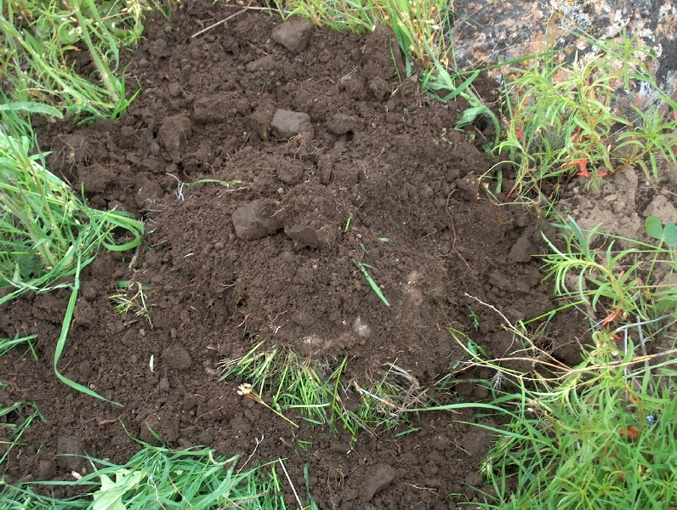 | 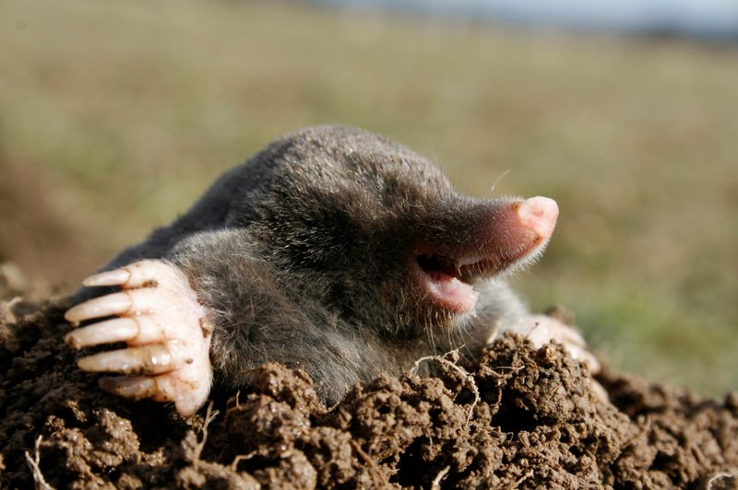 | 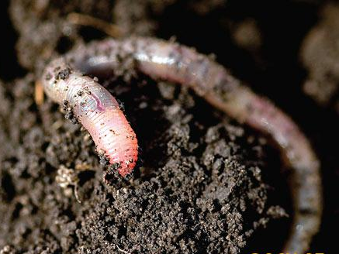

4. Завдання на встановлення відповідності.
Учитель описує організми, які мешкають у водному або наземно-повітряному середовищі життя, а учні мають здогадатись, про яке середовище йдеться.
1. Мають крила.
2. Тіло, підняте над поверхнею землі.
3. Тіло вкрите пір’ям, хутром або лусками.
4. Мають плавці.
5. Добре розвинені органи зору.
6. Тіло вкрите слизом.
7. Дихають зябрами.
Відповіді. Наземно-повітряне середовище — 1, 2, 3, 5. Водне середовище — 4, 6, 7.
- III. Засвоєння нових знань
1. Ознайомлення з планом пояснення нового матеріалу.
1) Ґрунтове середовище життя.
(а) Слово вчителя; б) демонстрація фотографій.)
— Згадаймо, що являє собою ґрунт. (Це верхній родючий шар літосфери (твердої оболонки Землі), який утворився внаслідок життєдіяльності різних організмів.)
— Що входить до складу ґрунту? (Мінеральні речовини, гумус, вода, повітря.)
Завдяки наявності вологи у ґрунті різноманітні організми можуть легше переживати посушливий період.
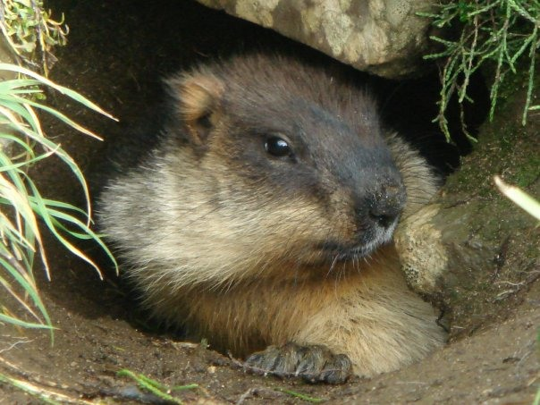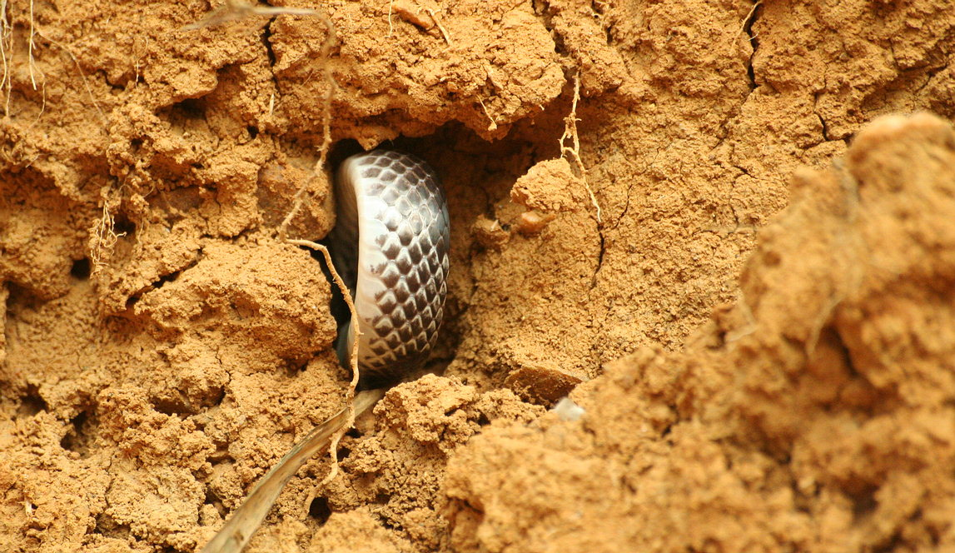
Також характерною рисою ґрунту як середовища життя є порівняно невелике коливання добових і річних температур (на глибині понад 2 м сезонні коливання температури взагалі майже не відчуваються). Це дає можливість наземним організмам мігрувати в товщу ґрунту і перебувати там в активному стані чи в стані заціпеніння (сплячки) у період низьких або підвищених температур. У ґрунті є значні запаси органічних речовин, які створюють кормову базу для різноманітних організмів.
Ґрунт густо заселений різними тваринами і мікроорганізмами, хоча він залишається при цьому основним життєвим субстратом для рослин. Приблизно 90 % видів комах на тих чи інших стадіях свого розвитку пов’язані з ґрунтом. Особливо багато у ґрунті найпростіших та червів, хоча ґрунт став місцем існування не лише для безхребетних. У земляних сховищах багато хребетних виводить нове потомство (земноводні, птахи, ссавці).
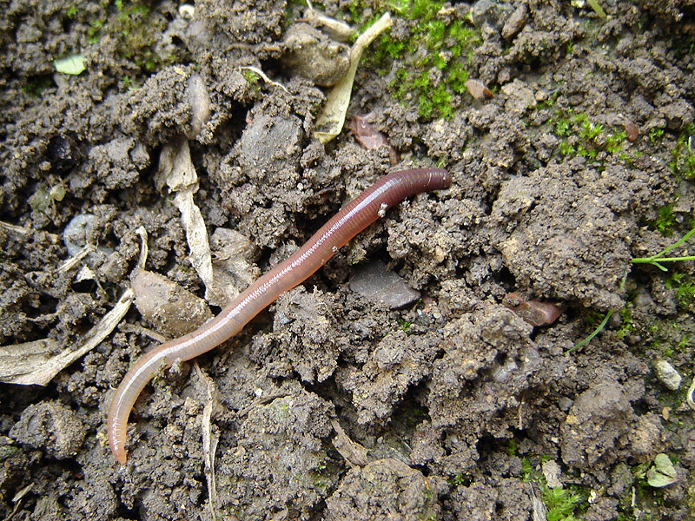
Кроти, утворюючи в ґрунті численні ходи, розпушують ґрунт, поліпшують його фізичні й водні властивості. У земляних нірках гніздяться берегові ластівки, рибалочки, бджолоїдки. Ґрунтові тварини, які харчуються мертвими органічними речовинами, що розкладаються, збагачують ґрунт органічними сполуками, таким чином прискорюючи розклад і загальний кругообіг речовин, поліпшують його фізичні властивості: структуру, водопроникність, аерацію — умови мінерального і водного живлення, росту і кореневого дихання рослин.

2) Пристосування організмів до життя у водному середовищі.
(а) Частково-пошуковий метод (робота з підручником); б) повідомлення учнів; в) опрацювання таблиці.)
Учні (опрацювавши текст підручника або з повідомлень учнів), заповнюють таблицю.
Приклади організмів | Пристосування до життя у ґрунті

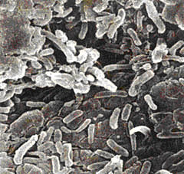
Організми, які є мешканцями ґрунту, виходячи зі ступеня їхньої рухливості та розмірів можна поділити на три групи.
1. Мікроскопічні організми (бактерії, зелені водорості, гриби, найпростіші одноклітинні). Ці організми не можна побачити неозброєним оком, вони існують у порах ґрунту. Деякі з них дихають киснем, інші — безкиснево. Їхньою особливістю є те, що вони можуть висихати, а з відновленням достатньої вологості знову оживають. Мікроорганізми є поживою для тварин.
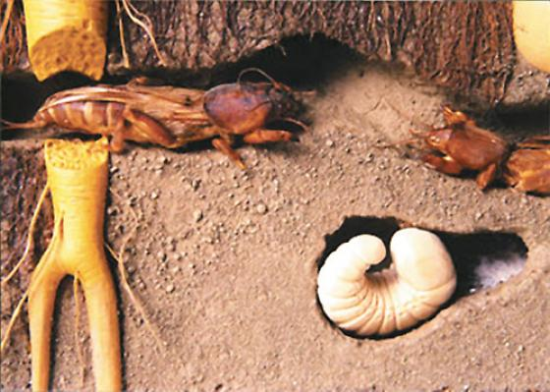
2. Дрібні організми, які легко витягуються з ґрунту і самостійно рухаються (нематоди, кліщі, дрібні личинки комах, ногохвостки тощо). Вони дуже численні, харчуються мікроорганізмами. Користуються природними порожнинами в ґрунті, самі не риють собі ходів. При зниженні вологості йдуть углиб. Мають пристосування від висихання: захисні лусочки, суцільний товстий панцир. При наводненні ґрунту ці організми перечікують у бульбашках ґрунтового повітря. У таких організмів немає спеціальних пристосувань до риття ґрунту. Вони повзають по стінках ґрунтових порожнин за допомогою кінцівок або звиваючись. Насичене водяними парами ґрунтове повітря дозволяє їм дихати через покриви. Такі тварини дуже чутливі до висихання.
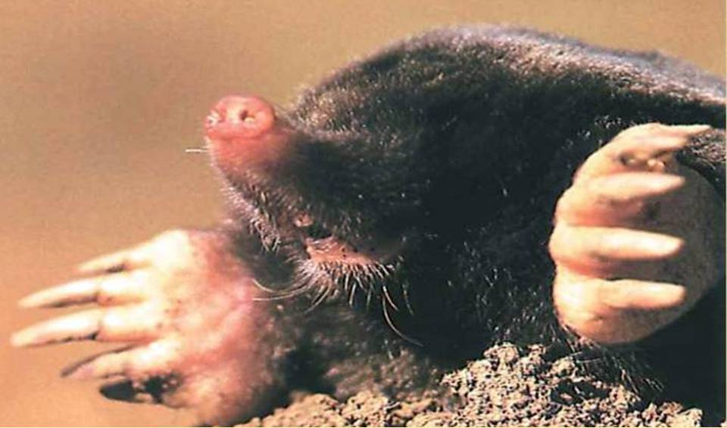
3. Макроорганізми — великі комахи, дощові черви, рухливі членистоногі, що живуть між шаром опалого листя і ґрунтом, інші тварини, риючі ссавці (кроти, землерийки). Серед них переважають дощові хробаки.
За ступенем зв’язку із середовищем проживання виділяються три групи:
— постійні мешканці ґрунту (дощові хробаки, багато комах, із ссавців — кроти, сліпаки);
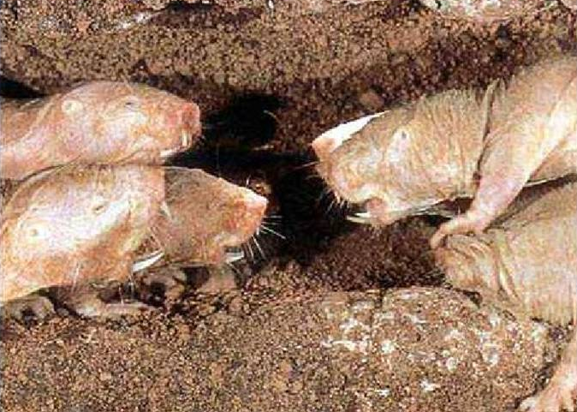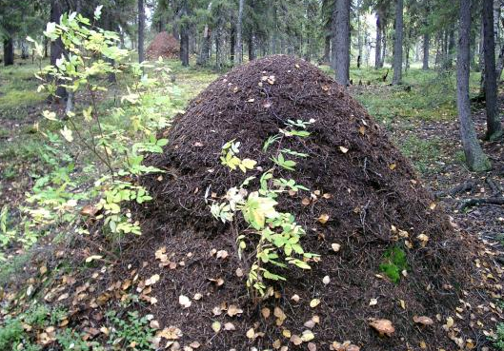
— тварини, у яких частина циклу розвитку проходить в іншому середовищі, а частина — у ґрунті. До них належать більшість літаючих комах (саранові, жуки, комарі, капустянки, багато метеликів). Одні в ґрунті проходять фазу личинки, інші — фазу лялечки;
— тварини, що іноді використовують ґрунт як укриття чи притулок (усі ссавці, що живуть у норах, багато комах, клопи, деякі види жуків).
Зазвичай тварини ґрунтів мають обтічну компактну форму тіла, у них відсутні або майже відсутні органи зору, немає пишного хутра, добре розвинені органи чуття, у риючих тварин — лапи-лижі з наростами, з волосяним покривом. Багатьом ґрунтовим організмам притаманне шкірне дихання.
Деякі рослини пристосовані до росту в сипучих пісках пустель (саксаул, піщана акація, вівсяниця піщана тощо). Вони мають придаткові корені, сплячі бруньки на коренях, дуже видовжений головний корінь, або утворюють кореневище. Перші починають рости при засипанні піском, другі — за здування піску. Від занесення піском рятуються швидким зростанням, редукцією листя.

- IV. Закріплення нового матеріалу
1. Опрацювання таблиці «Середовища життя організмів». Робота в парах. (Роздавальний матеріал.)
Учитель пропонує учням заповнити таблицю (не користуючись підручником та зошитом), порадившись із сусідом по парті.
Середовища життя організмів
Середовище існування | Організми, які існують у середовищі | Пристосування, які виникли в організмів
Наземно-повітряне середовище

Водне середовище

Ґрунтове середовище

